|  |  |
| --- | --- |
| Manual del administrador | Explicado Al detalle  Como usar UDA App para gestionar una liga E-Sport  Unai Puelles, Alejandro Diaz de Otalora y Daniel Barragues  1GDAW |

Índice

Introducción 2

Inicio de la aplicación 2

Herramientas: Registro 2

Herramientas: Modificar 3

Gestión de puntuación 3

Resultados y datos: Clasificación 3

Resultados y datos: Jornadas 3

# Introducción

La aplicación que se presenta pretende facilitar el trámite de creación, mantenimiento y gestión de ligas E-sport. Su interfaz, aparte de ser minimalista tiene varias funciones que sirven como herramientas para la gestión de eventos E-sport.

# Conexión a la base de datos

**Primero:** necesitaremos crear la base de datos con las tablas necesarias. El script de SQL para la creación de la BDD está en App>>Script_BDD, lo ejecutamos y comprobamos que todo ha sido creado. Opcionalmente, podemos tambien añadir unos primeros datos iniciales con el fichero "Carga de datos iniciales" que se encuentra en la misma carpeta del script de creación, además de poder incluir los triggers SQL que se encuentran en la carpeta App>>BDD>>Triggers.  
  
**Segundo:** Una vez creada la base de datos necesitamos configurar el JPA usado en el proyecto para conectarnos al servidor. Para ello editaremos el "persistence.xml" que se encuentra en App>>UDA_App>>>>src>>META-INF.  
Se tiene que editar los campos que en la imagen aparecen como "NombreDelHost", "SID", "USUARIO" y "CONTRASEÑA", introduciendo las credenciales del servidor que se desea utilizar.

[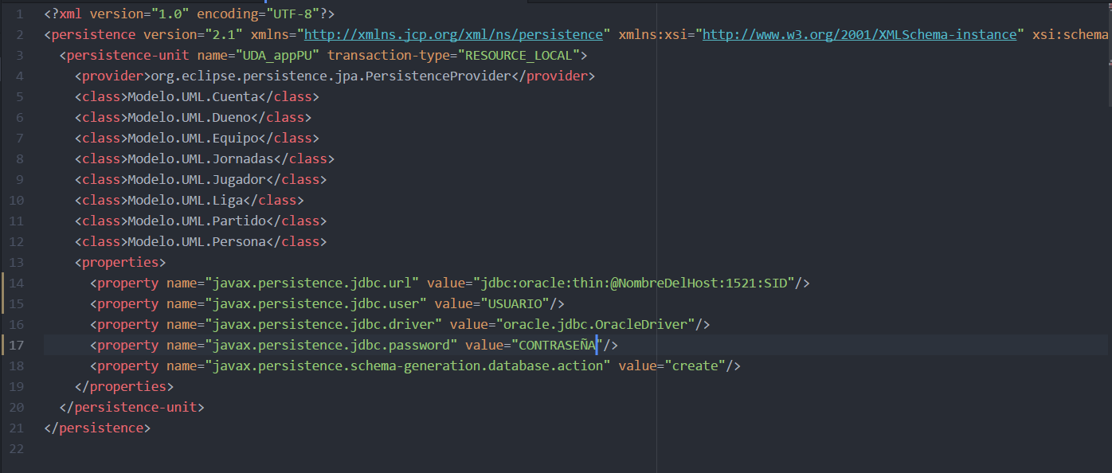](https://github.com/UDA-Corporation/UDA_app/blob/master/Documentacion/Media/Persistence.PNG)

# Inicio de la aplicación

Al iniciar la aplicación veremos la pantalla de bienvenida. Tendremos que iniciar sesión clicando donde dice “aquí” o desde opciones>login, tal como indica la propia ventana.

Para acceder a todas las funciones de administrador necesitaremos iniciar sesión como tal. En caso de no tener cuenta de administrador se podrá usar la cuenta “admin” con contraseña “admin” para crear una cuenta con privilegios administrador (explicado en la sección “Herramientas: Registro”).

En caso de necesitar salir de la aplicación tendremos disponible un botón “salir” en opciones o desde la pantalla de inicio simplemente clicando en la “X”.

# Herramientas: Registro

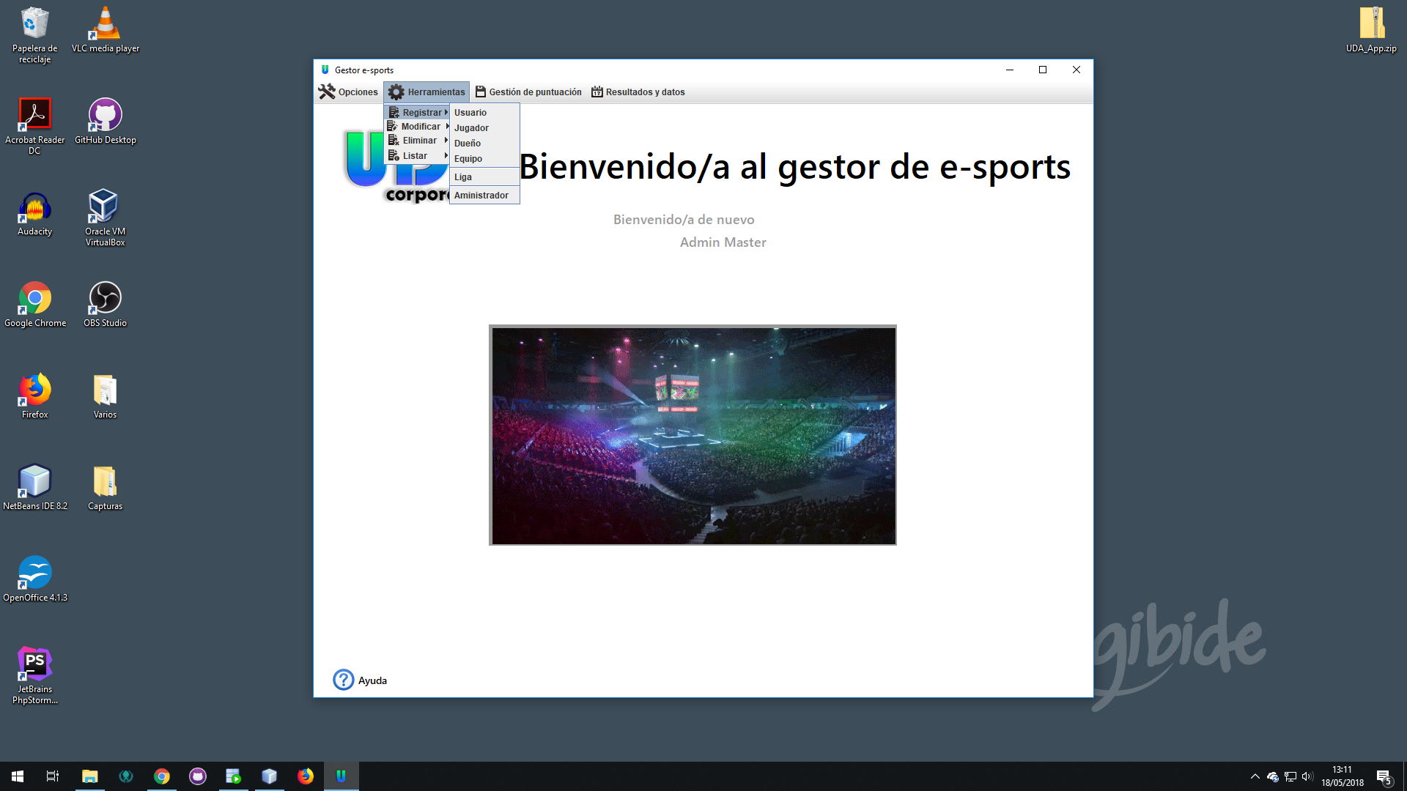

En el menú superior se puede ver una sección “Herramientas”. Esta sección, solo disponible para administradores, tiene todas las funciones de CRUD de cuentas, creación de administradores y de ligas, a la vez que el listado de todo lo anterior junto con las jornadas y partidos de cada liga.

Para utilizarlo solo se debe hacer click en herramientas, como muestra la imagen y elegir la opción que deseamos hacer, en este caso, registrar (las siguientes secciones explicarán los demás elementos de herramientas). Al hacer click veremos desplegadas las opciones que tenemos. Podremos elegir cualquiera de ellas para registrar. Al hacer click, por ejemplo, en Usuario, nos saldrá la siguiente ventana de registro.

(Imagen menu registro jugador)

Esta ventana es igual para los dueños y jugadores. Solo necesita rellenarse los campos con los valores que se piden.

Si elegimos registrar un equipo saldrá una ventana algo diferente, pero familiar.

(imagen registro equipo)

Debemos rellenar los datos que nos pide, seleccionando un dueño (tiene que existir, en caso de no hacerlo hay que registrarlo siguiendo los pasos anteriores) y los jugadores que integrarán el equipo. En caso de ser necesario, se puede crear un equipo sin jugadores y modificarlo en un futuro para añadírselos (explicado en la siguiente sección).

La siguiente opción es registrar una liga. Se hace click en la opción deseada y saldrá la siguiente ventana de registro:

(Imagen registrar liga)

En ella se debe poner el nombre, la fecha de comienzo y los equipos que la integrarán. La fecha de comienzo es una fecha orientativa, toda liga tendrá las jornadas los fines de semana, así que al seleccionar, por ejemplo, un martes, se generarán las jornadas de esa liga el fin de semana de esa misma semana.

La versión actual solo deja generar una liga a la vez durante el espacio de tiempo que dure dicha liga. En caso de querer generar otra nueva habiendo una anterior en la misma fecha, la aplicación no lo dejará. No se podrá generar una nueva liga hasta que pase 1 semana desde la finalización de una liga.

La última opción del submenú es registrar un administrador. La ventana es igual al registro de dueños, usuarios y jugadores. Así qué, como indicado anteriormente, hay que rellenar los campos con lo requerido.

(Imagen registrar administrador)

# Herramientas: Modificar

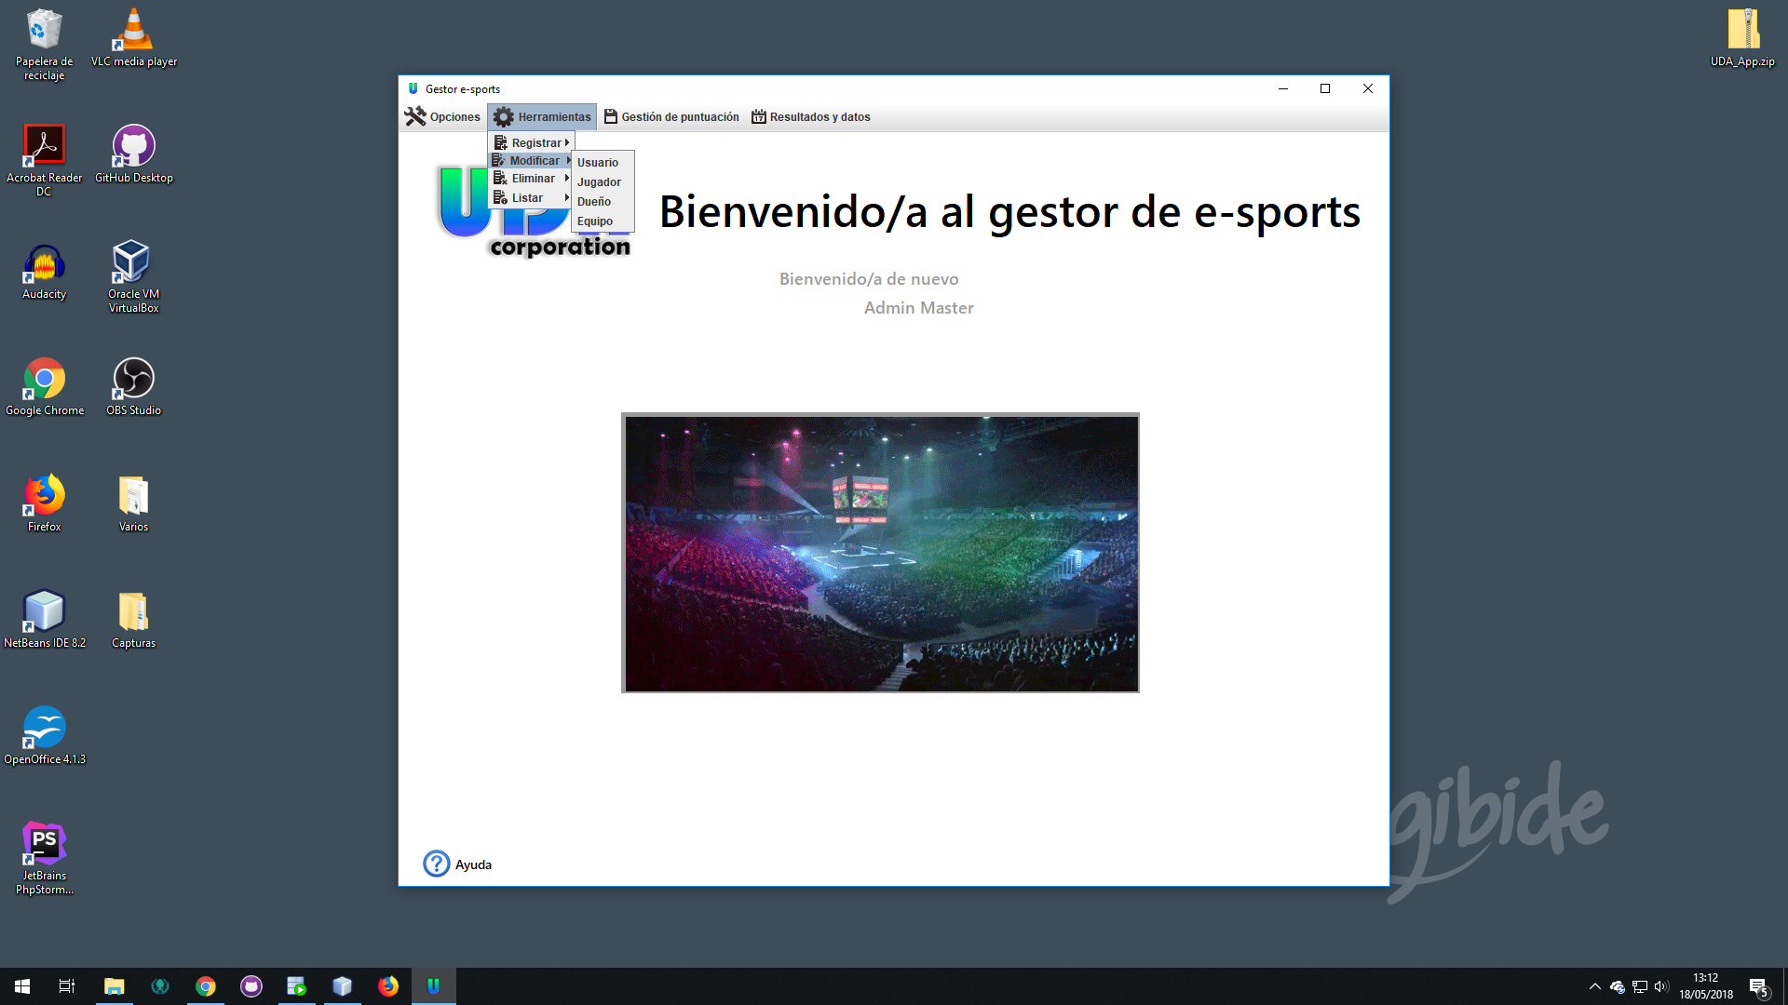

La siguiente opción de la lista de herramientas es modificar. En ella se pueden editar los jugadores, dueños, usuarios y equipos. Si elegimos modificar un jugador, dueño o usuario veremos una ventana familiar y común para los 3. Se deberá introducir el DNI de cada persona (una persona es un dueño, usuario o jugador) para buscar a la susodicha persona y si se encuentra se rellenarán los diferentes campos de la ventana con la información almacenada en la base de datos sobre la persona buscada.

(Imagen modificar con una búsqueda)

Para modificar los elementos se debe editar lo que aparece en cada casilla y cuando se haya finalizado se pulsa aceptar y todos los cambios se habrán registrado en la base de datos.

Si lo que se desea es modificar un equipo saldrá una ventana diferente.

(Imagen modificar equipo)

Blah blah

# Herramientas: Eliminar

A screenshot of a computer

Description generated with very high confidenceSi se desea eliminar jugadores, equipos, usuarios o dueños se podrá hacer desde aquí. Todos comparte la misma ventana en la que se debe introducir el nombre del equipo o el DNI de la persona a eliminar (jugador, usuario o dueño) y aceptamos.

(Imagen ventana eliminar)

# Herramientas: Listar

(Imagen menú listar)

Si se desea ver los datos almacenados en la base de datos podremos visualizarlo desde las opciones de este elemento. Listar se divide en los mismos subelementos que otros submenús. jugadores, dueños, usuarios, administradores, equipos, ligas, partidos y jornadas.

# Gestión de puntuación

(Imagen menú)

Este menú no tiene subelementos. Sirve para abrir la ventana de gestión de puntos desde la cual se pueden meter los resultados de los partidos.

(Imagen ventana)

# Resultados y datos: Clasificación

(imagen menu resultados y datos)

Este menú es el único que puede ver los usuarios. En el se mostrarán todos los equipos que juegan en la liga actual y lo sacará en una tabla ordenado por puesto.

(Imagen vclasificación)

# Resultados y datos: Jornadas

Otra acción que puede realizar los usuarios es consultar las jornadas. En la ventana se mostrarán en una tabla los equipos participantes en una jornada y los resultados (en caso de tenerlo ya introducido), además de la fecha de inicio y finalización de dicha jornada seleccionada. (Para introducir los resultados de los partidos ir a la sección “Gestión de puntuación”)

(Imagen vjornadas)